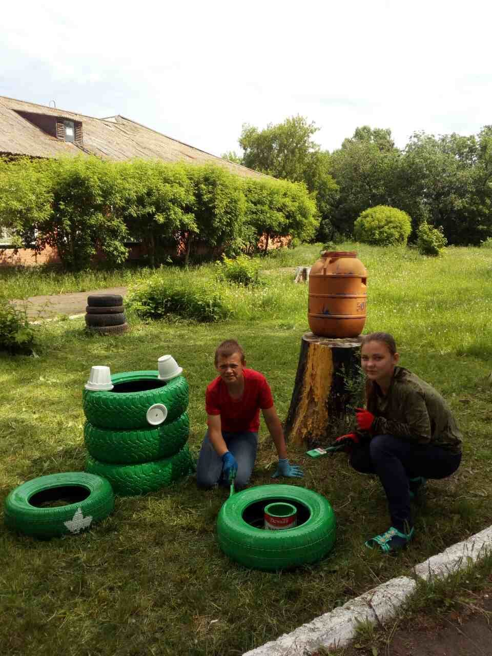
Я здесь живу
Так назывался проект маганских школьников по созданию клумб и благоустройству территории, реализованный в рамках краевого инфраструктурного проекта «Территория 2020». Ребята выступили в роли дизайнеров, строителей, оформителей, озеленителей, «копальщиков и красильщиков». Как рассказал куратор проекта, Ольга Симонова, ребята работали азартно, дружно, весело, поэтому и клумбы получились такими же. Поэтому им и сказать не стыдно, Я ЗДЕСЬ ЖИВУ! Слова благодарности выражаем Ивану Ехилюнову, Владимиру Петухову, Алексею Тимошину, Захару Минчик, Снежане Соловьевой, Екатерине Федосовой, Матвею Ершову, Матвею Минчик, Максиму Киндякову, Глебу Минчик, семье Винокуровых (д.Свищево), Наталье Байдуковой, Сергею Симонову, семье Барановых (с.Маганск, магазин Теремок), учителю биологии Полине Епишиной.
Зам.директора школы Наталья Остапенко
